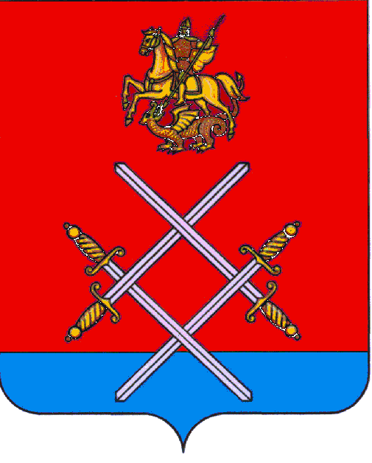

СОВЕТ ДЕПУТАТОВ
РУЗСКОГО ГОРОДСКОГО ОКРУГА
МОСКОВСКОЙ ОБЛАСТИ

РЕШЕНИЕ

от «_20_»___декабря____2017 г. №_195/17_

О внесении изменений в Положение о коммерческом найме жилых помещений, находящихся в собственности Рузского муниципального района, принятое решением Совета депутатов Рузского муниципального района от 28.08.2013 г. № 484/60

Рассмотрев документы, представленные Главой Рузского городского округа Московской области, в соответствии с Жилищным кодексом Российской Федерации, законом Московской области от 28.12.2016 г. № 184/2016-ОЗ "Об организации местного самоуправления на территории Рузского муниципального района", руководствуясь Уставом Рузского городского округа Московской области и решением Совета депутатов Рузского городского округа Московской области от 03.05.2017 г. № 25/4 "О правопреемстве органов местного самоуправления Рузского городского округа Московской области",
Совет депутатов Рузского городского округа Московской области решил:
- В наименовании, в тексте Положения о коммерческом найме жилых помещений, находящихся в собственности Рузского муниципального района, принятого решением Совета депутатов Рузского муниципального района от 28.08.2013 г. № 484/60, и приложениях к нему слова «Рузский муниципальный район» в соответствующем падеже заменить словами «Рузский городской округ Московской области» в соответствующем падеже.
2. Опубликовать настоящее решение в газете "Красное знамя" и разместить на официальном сайте Рузского городского округа Московской области в сети "Интернет".
3. Настоящее решение вступает в силу на следующий день после официального его опубликования.

Глава Рузского городского округа Председатель Совета депутатов
Московской области Рузского городского округа
М.В.Тарханов Московской области
С.Б. Макаревич

______________________________ _______________________________

